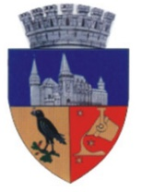 | R O M Â N I A  P R I M Ă R I A  M U N I C I P I U L U I  H U N E D O A R A | 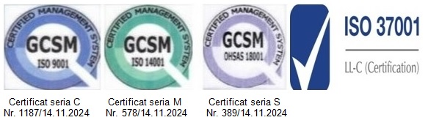
Municipiul Hunedoara, B-dul Libertăţii nr.17, cod.331128, Judeţul Hunedoara, Tel.:+40254716322, Fax: +40254716087
Nr. 105020/18.12.2025

ANUNȚ ANULARE DEZBATERE PUBLICĂ

Primăria municipiului Hunedoara aduce la cunoștință publicul că dezbaterea publică programată pentru data de 22 decembrie 2025, la ora 14:00, referitoare la proiectul de hotărâre privind aprobarea cuantumului alocației zilnice de hrană pentru consumurile colective ale persoanelor instituționalizate în cadrul Unității de Asistență Medico – Socială „Părintele Arsenie Boca ” Hunedoara, precum și a contribuției lunare de întreținere datorată de beneficiarii, aparținătorii, susținătorii și/sau de reprezentanții legali ai acestora, pentru serviciile furnizate de către unitatea medico-socială, este anulată.

Această anulare intervine ca urmare a anunțului nr. 104146/17.12.2025 prin care s-a comunicat retragerea din procesul decizional a proiectului de hotărâre privind aprobarea cuantumului alocației zilnice de hrană pentru consumurile colective ale persoanelor” Hunedoara, precum și a contribuției lunare de întreținere datorată de beneficiarii, aparținătorii, susținătorii și/sau de reprezentanții legali ai acestora, pentru serviciile furnizate de către unitatea medico-socială.

Vă mulțumim pentru înțelegere!

Responsabil pentru relația cu societatea civilă,
Toma Valerica

